OPTIMIZACIÓN

- Si hacemos EXPLAIN de la consulta, nos indica el coste de esta en diferentes partes, como lo que cuesta realizar el filtro, o juntar todo.
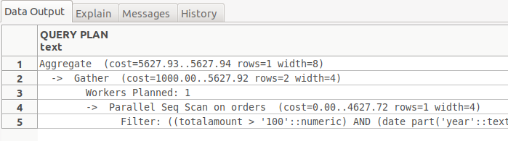
Si creamos dos índices, uno sobre la columna del año y el otro sobre la columna del mes (para los que se usara al hacer el filtro), podemos ver como los costes totales se reducen:

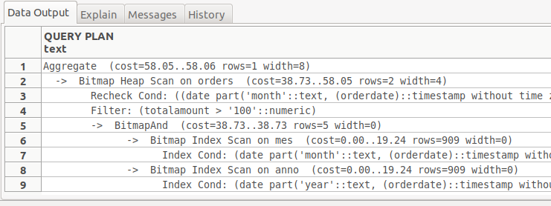

Pero creamos un único índice sobre ambas columnas del filtro, y volvemos a hacer un EXPLAIN sobre la consulta, podemos ver como los costes de esta se reducen aún más:

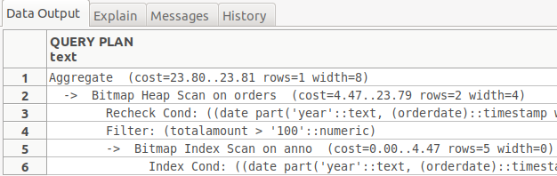
Por tanto, para esta consulta podemos concluir que lo mejor para reducir costes seria hacer un único índice sobre ambas columnas de la búsqueda.
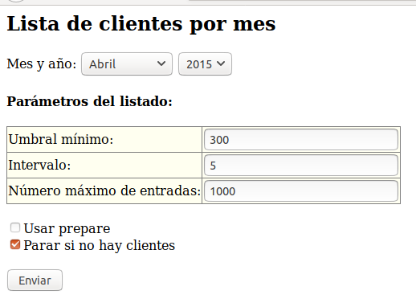
B) Haciendo la consulta en apache, se ve que el rendimiento se cambia bastante. El tiempo de ejecución mejora con el uso de un índice, pero si el índice se tiene que crear de nuevo al ejecutar el programa, entonces el tiempo de rendimiento es peor.

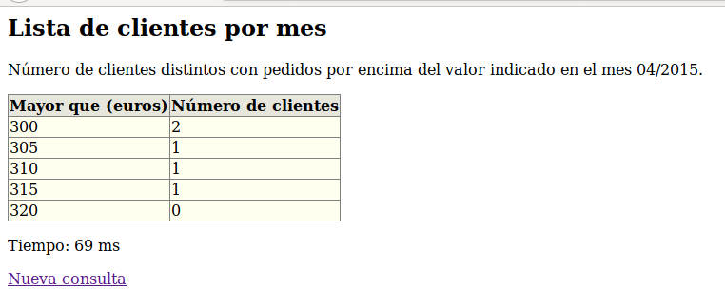
La imagen de arriba es el tiempo de ejecución sin un índice.

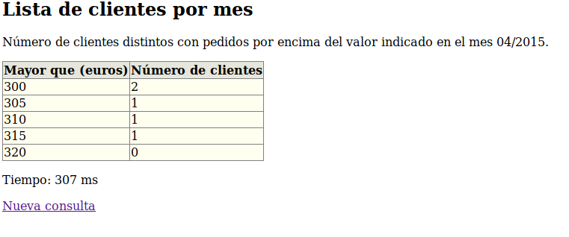
La imagen de arriba es el tiempo de ejecución con la creación de un índice en el PREPARE.

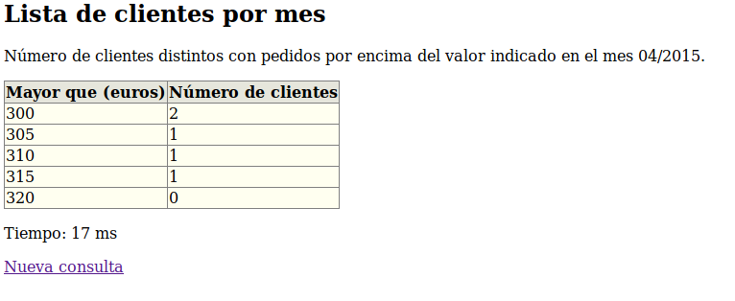
La imagen de arriba es el tiempo de ejecución con el índice ya creado.

Se ve que el mejor rendimiento es el que tiene un índice ya creado. El índice se hace sobre el año y mes. Otros índices se podrían hacer sobre el mes solo o el año solo, pero el mejor índice se hace juntando las dos cosas.

C)
i) Nada más ejecutarse, la primera consulta devuelve los resultados. Se ve en las imagenes de abajo.

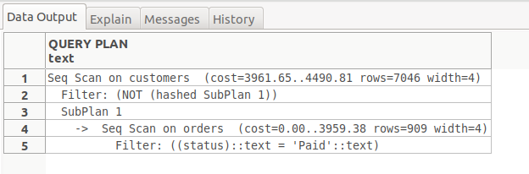

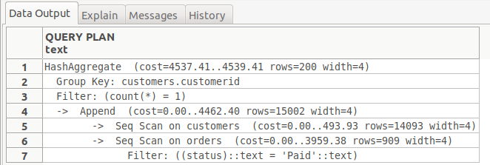
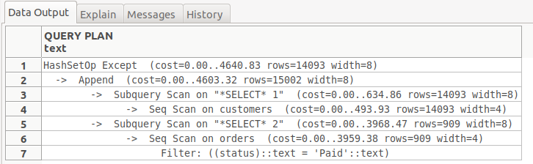
ii) La segunda consulta, que usa consultas anidadas con uniones es la que más se beneficia de la ejecución en paralelo.

D) El generador de estadísticas muestra los movimientos de la base de datos, las cosas que se haya hecho, y el tamaño que ocupan ciertos aspectos, como el índice. La planificación de las dos consultas es la misma hasta que se generan las estadísticas porque la cantidad de sequential scans y scans usando índices es diferente dependiendo de la consulta.

